两遗传定律的运用题分析学案

------2014-2015学年度高三第一学期第四次月考试卷分析
班级 姓名 2014.12.22
【复习目标】
1、进一步理解两大遗传定律的内容、实质、适用范围
2、会正确、快速运用两大遗传定律解决人类遗传系谱图和生物育种中的有关问题

3、提高解题技巧、能力和心理素质，逐步适应高考要求

一、两遗传定律的细胞学基础、适用范围
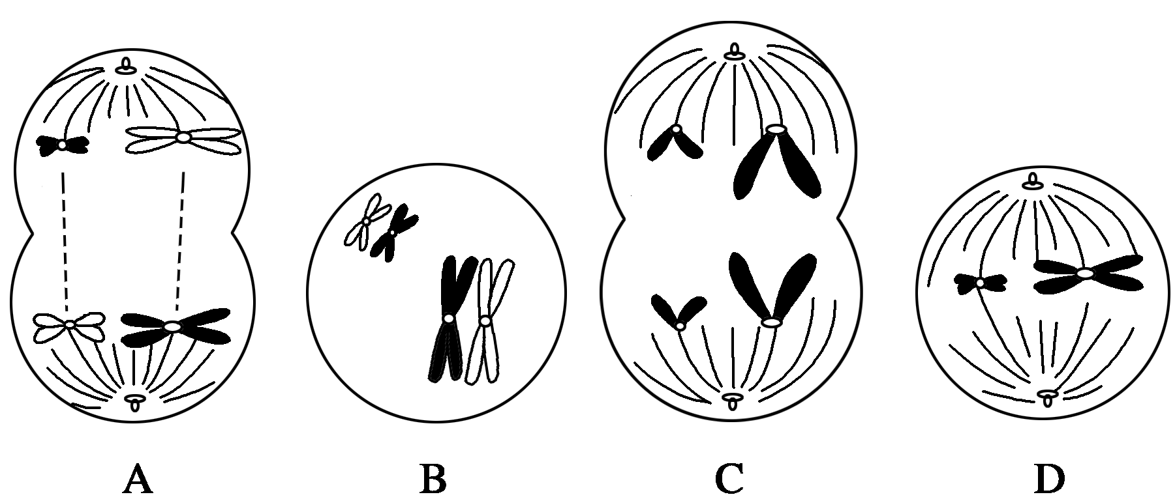
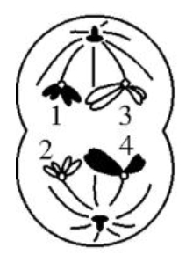
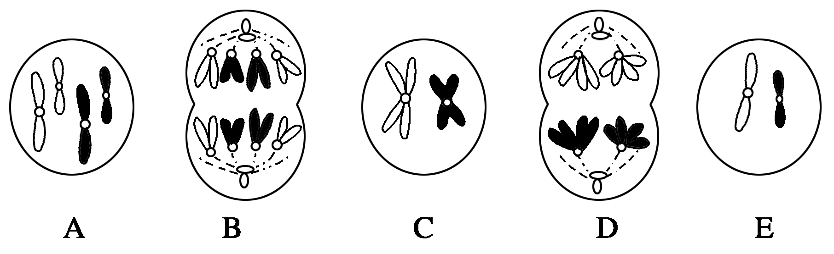
如果某一生物的体细胞基因型为AaBb（两对基因在不同对同源染色体上），请标注出该生物细胞分裂图（3个）中的基因。
体细胞 细胞名称
两遗传定律的细胞学基础是 ；只适用于 （填核基因或质基因）控制的性状遗传。

二、遗传系谱图题的解题步骤回顾（课前完成）
第一步：判断是否伴Y遗传。依据是特殊个体。如有女性患者或父子表现不相等则一定 伴Y遗传。
第二步：判断显隐性。依据是特殊子谱图。“无中生有”为 性，“有中生无” 性。
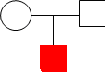
请判断出下面四个特殊子谱图的显隐性。
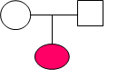
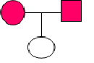
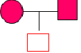
甲 乙 丙 丁
如果以上四种特殊子谱图均没出现，则还可以依据这些特征：如果代代均有患病者则一般为 性，隔代有患病者则一般为 性。
第三步：判断致病基因位于常染色体还是X染色体上。依据是特殊子谱图。“无中生女有”一定是 染色体上的 性，“有中生女无”一定是 染色体上的 性。
注意：（1）看清题中基因用什么字母表示并正确运用，（2）叙述用生物术语答题。
（3）如果有两种遗传病且受两对独立的基因控制时，则可以一对一对地解决有关问题。
第30题（满分10分）你得分 ，主要失分原因有
。

三、运用方法快速修改本题及选择第13题

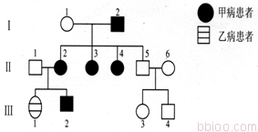
四、遗传系谱图题的变式训练
分析如左图所示的家族遗传系谱图。回答下列有关问题（甲病：显性基因为A，隐性基因为a；乙病：显性基因为B，隐性基因为b）。Ⅰ₁无甲病致病基因。（1）甲病是 （显性、隐性）遗传病；经调查，人群中甲病的女性患者明显多于男性患者，则该致病基因最可能位于 染色体上。
（2）乙病不可能是 遗传病（2分）。
（3）如（1）中事实成立，已知Ⅰ₂、Ⅱ₆的家族无乙病史，则Ⅲ₃是杂合子的概率是 ；若Ⅲ₂和Ⅲ₃近亲结婚，则子女只患一种病的概率是 。（每格2分）
（3）若表现正常的人群中BB的概率为98/100,Ⅲ₂和人群中一个正常个体婚配，他们的后代是乙病男孩的概率为 。（2分）
该题满分10分，你得 分，进步了吧？请为自己鼓掌吧！

五、有关育种的基础回顾（课前完成）
1、原理与过程：见《世纪金榜》P₁₂₆
2、请写出单倍体育种过程：第一步：取某植株的花药离体培养成 植株；
第二步：常用秋水仙素处理 。
3、易错点：①人工诱变能提高突变频率，从而加速育种进程，但快速育种时一般不采用诱变育种，原因是 。②单倍体育种最后育成的一定是 。
③三倍体西瓜植株 （能或否）由受精卵发育而来？它 （是或否）一个新物种？其不育性状 （能或否）遗传？④能产生新物种的育种方法有
。⑤能打破物种界限的育种方法有 。
⑥适于动物的育种方法是 。
第31题（满分10分）你得 分，主要失分原因有
。

六、运用育种相关知识修改本题

七、生物育种题的变式训练
在家兔中黑色（B）对褐色（b）为显性，短毛（E）对长毛（e）为显性；这两对基因位于两对不同的常染色体上。现有纯合黑色短毛兔和褐色长毛兔。请回答下列问题：
（1）设计培育出能稳定遗传的黑色长毛兔的育种方案（以简图的形式描述，3分）

（2）F₂中黑色长毛兔的基因型有 ，其中纯合体占黑色长毛兔总数的 ，
杂合体占F₂总数的 。
（3）杂交育种的方法大致是杂交→自交→选优→选纯，由于动物不能像植物一样 ，
所以动物杂交育种的确切过程是： （2分）。
该题满分9分，你得 分，失分原因是 。
你还有疑问吗？请列出 。
老师真心希望：你平时有疑问要及时请教同学或老师，我们一起加油啊！
送你一段有关反思的话： 白岩松 《幸福在哪里》：当今生存已经不是最大的问题，或许有一天，我们该停下脚步，把伤口上的浮尘擦去，涂上酒精或消炎的东西，会痛会很刺激，然而只有这样，伤口才可以真正愈合，之后才可以真正轻装上阵。这是对历史与自己未来负责的一种态度。。。。。。

